PRO AUDIO

Sennheiser selecteert zijn podcast-toppers

Ter gelegenheid van de Internationale Dag van de Podcast stelt Sennheiser dit jaar enkele van zijn beste audio-oplossingen voor, aangepast aan elke situatie en elk budget
5 SEPTEMBER 2023
Negen jaar geleden werd 30 september uitgeroepen tot Internationale Dag van de Podcast. Wereldwijd vieren we dan de kracht van podcasts, en dit feest is zowel bij de luisteraars als de makers uitgegroeid tot een vaste waarde. Intussen is de keuze gigantisch en is er voor ieder wat wils, van misdaad, samenzweringstheorieën en vetes tussen celebrity’s tot gezondheid, rijkdom en geluk.
Voor de scheppers van deze zinnenprikkelende verhalen en interessante insights is er één ding net zo cruciaal als geweldige content: goede audio. Dus overweeg je om je eerste stappen in de podcastwereld te zetten en ben je op zoek naar een budgetvriendelijke oplossing? Of ben je een ervaren podcaster en wil je je audio-uitrusting een upgrade geven? In beide gevallen heeft Sennheiser de perfecte oplossing voor je.
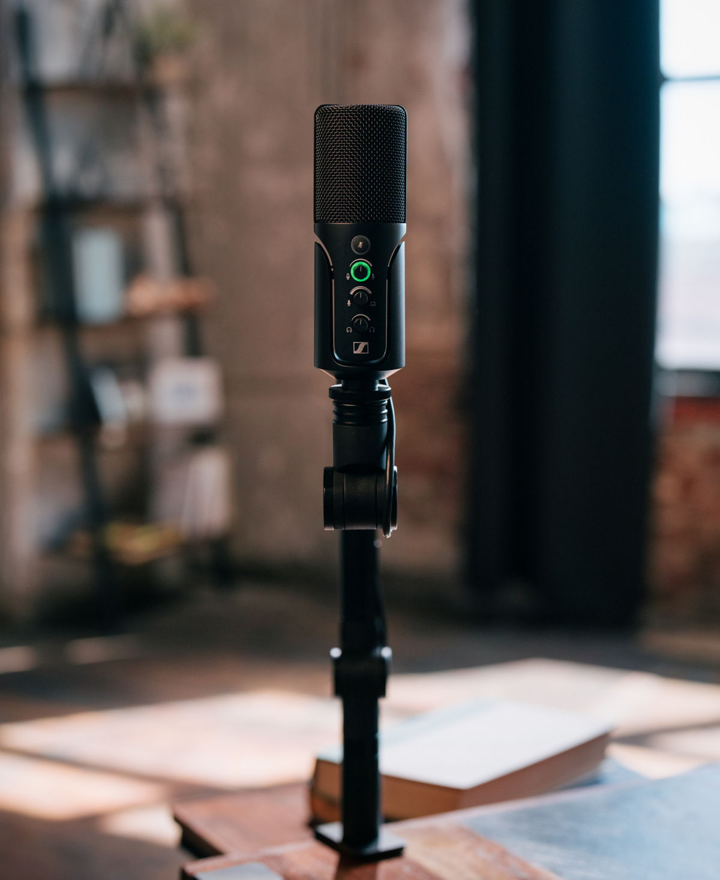
Gemaakt voor podcasting- en streaming-toepassingen: de Profile USB-microfoon combineert prestaties met toegankelijkheid

Als je nog maar net start en thuis of in de studio een eenmans-podcast doet, is de Profile USB volgens ons de perfecte microfoon. Want je sluit hem simpelweg aan op je desktopcomputer of laptop en je bent klaar om erin te vliegen. Nodig je je vrienden uit om mee te doen? Dan is de e 835 met Zoom-recorder ideaal. Combineer elk van deze oplossingen met een HD 200 PRO-hoofdtelefoon voor monitoring, en je hebt een geweldige set-up. Wil je onderweg een podcast doen op je mobiele telefoon? Dan is een XS Lav USB-C Mobile Kit precies wat je nodig hebt.
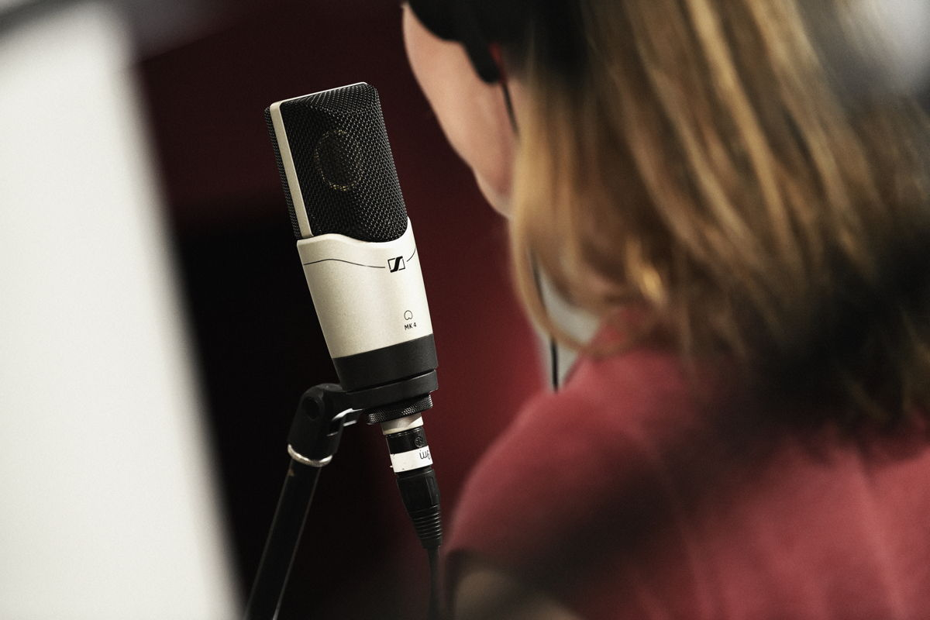
Een cardioïde condensatormicrofoon voor thuis, voor een project of voor professionele studio’s? De MK 4 met zijn brede diafragma produceert een krachtige, warme sound

Als je iets meer wil investeren, voor indoor podcasts, dan is de MK 4-studiomicrofoon perfect, en om geluid buiten beeld op te nemen kies je de MKE 600. Vervolgens voeg je een paar HD 280 PRO’s toe voor monitoring. Zowel outdoor als onderweg, voor een mobiele telefoon of een DSLR-camera: met de MKE 200 of MKE 400 gekoppeld aan onze HD 25 Light ben je prima bediend.
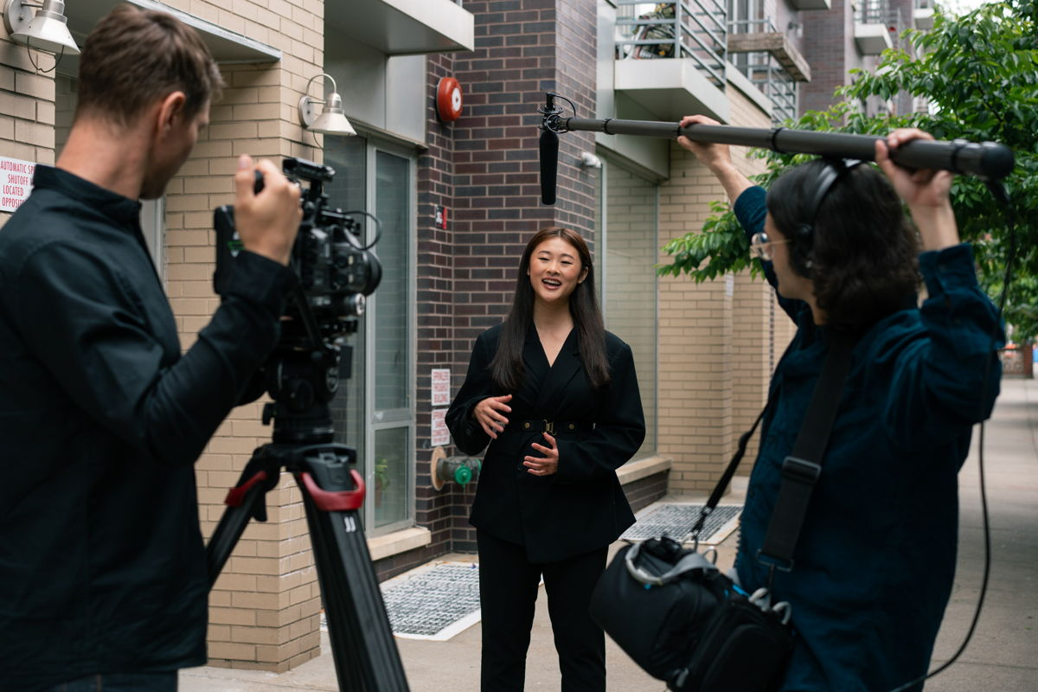
Voor de doorgewinterde professional adviseert Sennheiser de MKH 416 of MKH 8060: een geweldige bedrade microfoon in combinatie met je cameraset-up

Wie de status van podcasting-pro ambieert, kan overwegen om in een MK 8-studiomicrofoon te investeren, met een MKH 416 of MKH 8060 voor geluid buiten beeld en de HD 300 PRO voor monitoring. Zowel outdoor als onderweg zouden wij de MKE 600 als bedrade DSLR-oplossing kiezen en de AVX als je draadloos wil gaan, en de immens populaire HD 25 daaraan toevoegen als je monitoroptie.
En voor de doorgewinterde professional adviseren we de MKH 416 of MKH 8060: een geweldige bedrade microfoon in combinatie met je cameraset-up. Of natuurlijk de nieuwe EW-DP als je de ultieme draadloze oplossing wil, gekoppeld aan een HD 25 PLUS-hoofdtelefoon. Voor professionele podcasts met meerdere personen ten slotte is de MK 4-, MD 421- of MD 441-microfoon met een Zoom-recorder of high-end interface en eender welke van deze geweldige hoofdtelefoons een absoluut plezier.
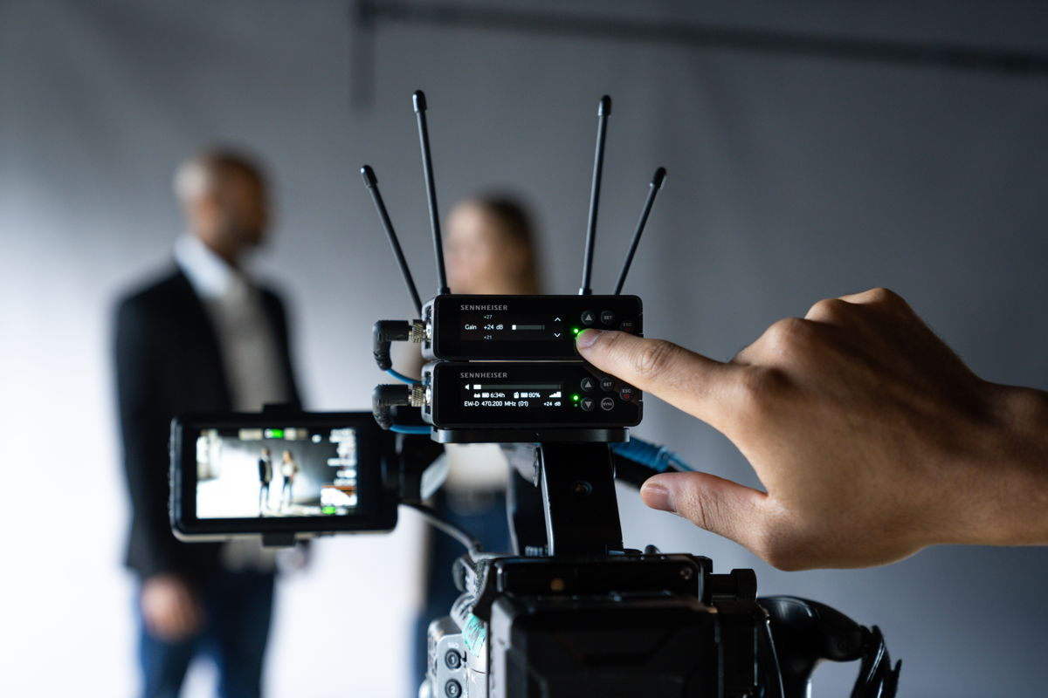
Gebruikt door professionals over de hele wereld: Evolution Wireless opereert binnen de UHF-band en staat bekend voor zijn betrouwbaarheid, flexibiliteit en uitgebreide set features. Of je nu een ploeg van één of van meerdere personen bent, EW-DP is de ideale partner als je je audio- workflow wil vereenvoudigen

Wat je ook kiest: we wensen je een geweldige Internationale Dag van de Podcast.

